Северный речной вокзал

Экскурсовод-Ольваден Еран, фотограф Емельяненкова Мария.

Ноябрь 2020.

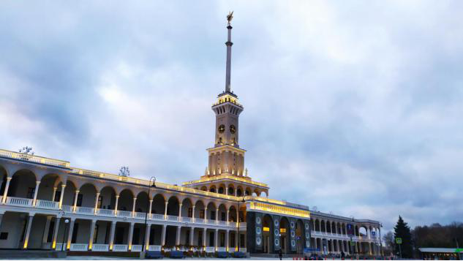

Доброго времени суток! Я - ваш сопровождающий по обновлённому пространству Северного речного вокзала.

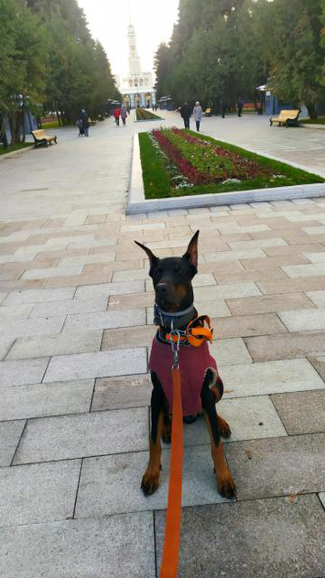

Начнём, пожалуй!

Небольшая справка. Северный речной вокзал расположен по адресу Ленинградское шоссе дом №51, на берегу Химкинского водохранилища. Это главное здание комплекса канала имени Москвы. Является как памятником архитектуры, объектом, интересным для туристов и жителей города, так и действующим причалом.

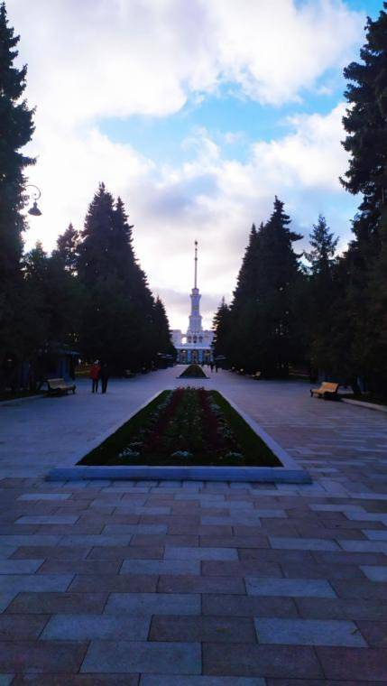
В парке очень красиво, просторно и светло. Есть скульптуры и клумбы, объединённые в одну композицию...

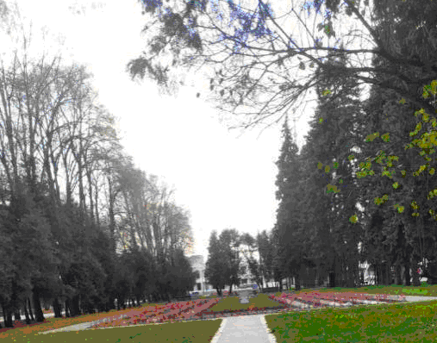

Фонтаны уже перешли в зимний режим...

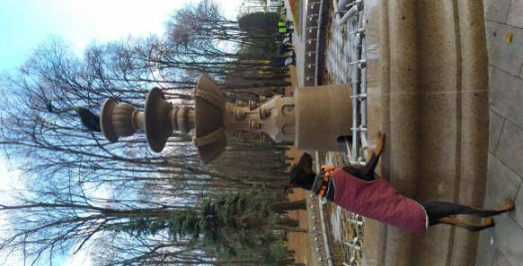

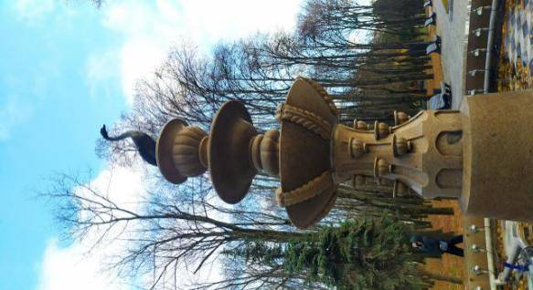

Обычно в парк ходят отдыхать. Для тихого созерцания и медитации есть все условия. Например, на эту скамейку садишься и одновременно ложишься, такая она широкая.

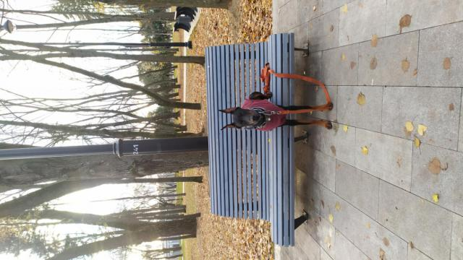

Для тех кому не любы дождь или солнце, есть навесы с самыми разнообразными скамьями. Некоторые точные для сидения или лежания, а некоторые похожи на гибрид деревянного дивана и кровати йога.

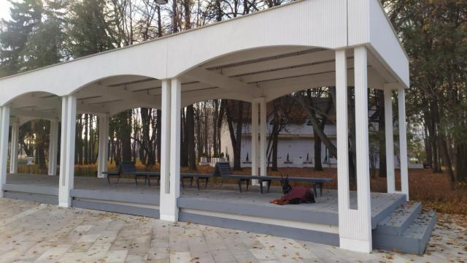

Для детей есть площадки как с привычными горками, так и с различными лазалками и устройствами, непонятного происхождения и использования. Туда мы не будем углубляться, дабы не мешать прочим отдыхающим. Для особо энергичных есть беличье колесо...

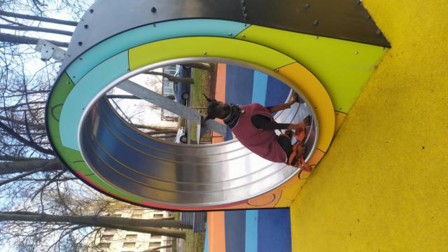

Для любителей волшебных шахмат сделали доску! Ах, моего фотооператора пришлось утаскивать за поводок от доски...

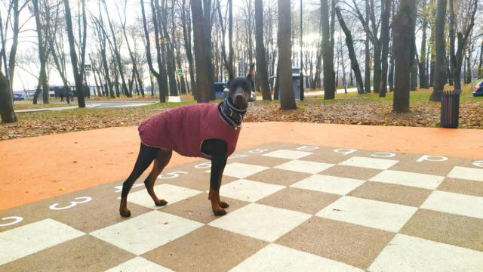

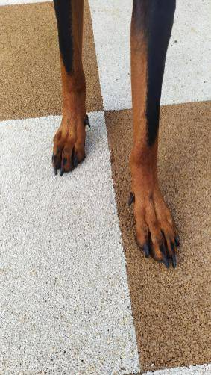
Для любителей скакать, бегать, заниматься на открытых пространствах тоже место найдётся! Промахнуться тоже есть возможность. :)

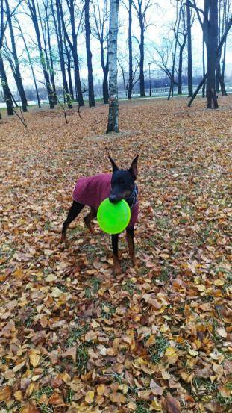

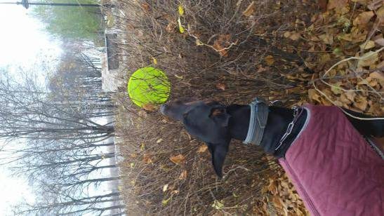

Мы наконец пришли к причалу.

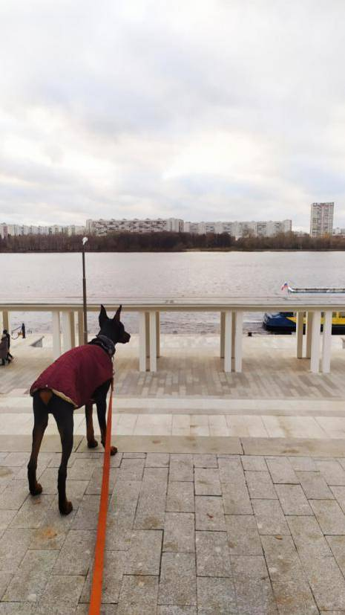
Как известно, смотреть вечно можно на три вещи, здесь даже с комфортом. Правда, проходящие мимо корабли чадят прямо созерцателям в нос...Ап-чхи!

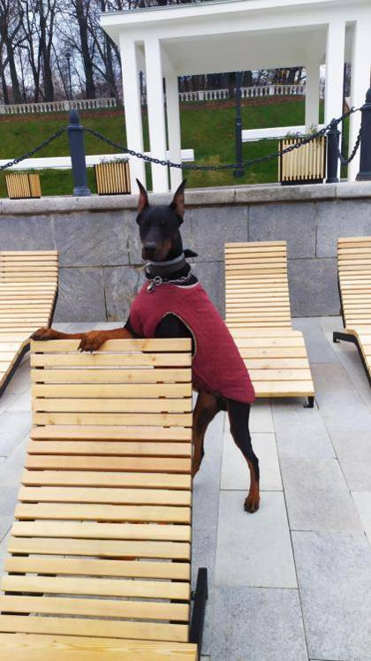

Вид...

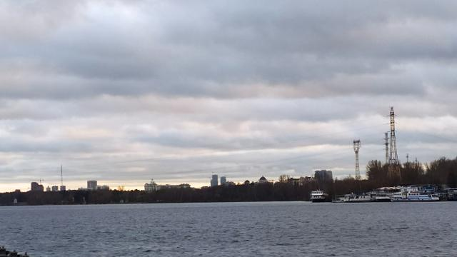

Можно идти по причалу, а можно скакать сайгаком по склону и белым штукам, визуально напоминающим ряды в амфитеатре, но, кажется, сидеть на них холодно.

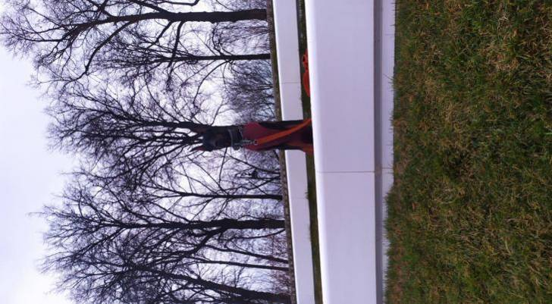

И вот мы добрались до здания! Внутрь не попасть - меня пустят даже в перчатках, а оператор не взял маску. Давайте посмотрим на здание, которое уже начинает оживать для ночного сияния.

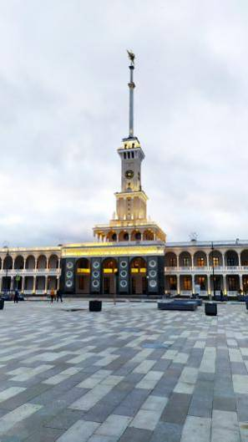

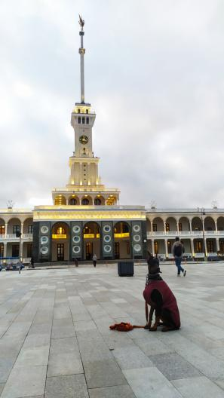

На этом наши силы подошли к концу, искать прочие чудеса мы отправимся в следующий раз, а сейчас давайте посмотрим, чем можно восполнить энергию, помимо уже привычного кофе...
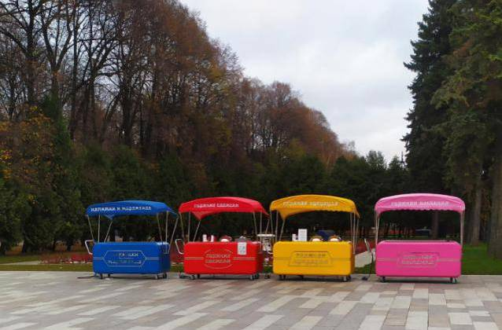

Синий - напитки и мороженое, красный - горячие сосиски, жёлтый - кукуруза, розовый - выпечка.
Кстати, может по сосисочке? Нет, так нет.

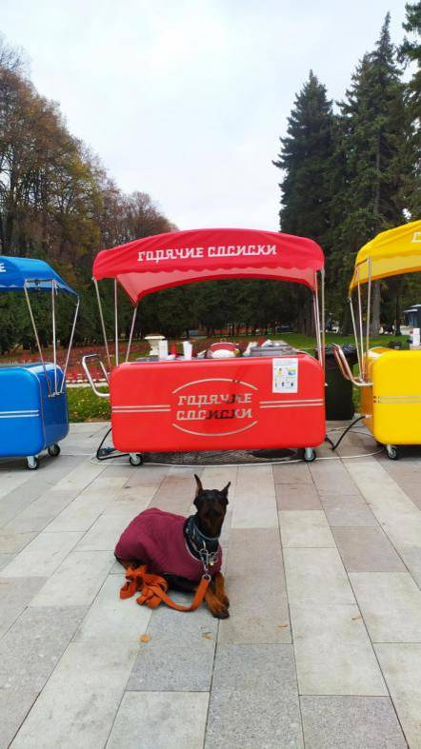

А на этом всё, мы находимся между парком и Ленинградским шоссе. С вами были я, человек и телефон. Спасибо, что прошли с нами эту часть парка!

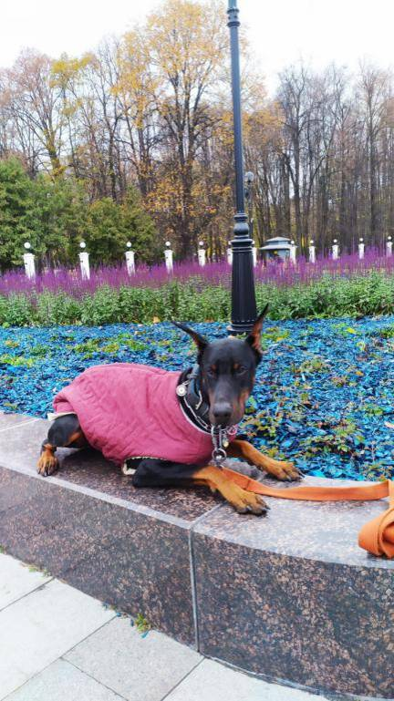

До новых встреч!

